2021年度

四川省峨眉山市家庭经济状况认证暨帮困中心

单位决算
目录
公开时间：2022年10月9日

第一部分 单位概况.................................4
一、职能简介.......................................4
二、2021年重点工作完成情况 .......................4
第二部分2021年度单位决算情况说明..................5
一、收入支出决算总体情况说明.......................5
二、收入决算情况说明...............................5
三、支出决算情况说明...............................6
四、财政拨款收入支出决算总体情况说明...............7
五、一般公共预算财政拨款支出决算情况说明...........8
六、一般公共预算财政拨款基本支出决算情况说明......11
七、“三公”经费财政拨款支出决算情况说明............12
八、政府性基金预算支出决算情况说明................14
九、国有资本经营预算支出决算情况说明..............14
十、其他重要事项的情况说明........................14
第三部分 名词解释................................17
第四部分 附件....................................20
第五部分 附表....................................23
一、收入支出决算总表
二、收入决算表
三、支出决算表
四、财政拨款收入支出决算总表
五、财政拨款支出决算明细表
六、一般公共预算财政拨款支出决算表
七、一般公共预算财政拨款支出决算明细表
八、一般公共预算财政拨款基本支出决算表
九、一般公共预算财政拨款项目支出决算表
十、一般公共预算财政拨款“三公”经费支出决算表
十一、政府性基金预算财政拨款收入支出决算表
十二、政府性基金预算财政拨款“三公”经费支出决算表
十三、国有资本经营预算财政拨款收入支出决算表
十四、国有资本经营预算财政拨款支出决算表
(注：请单位根据实际注明页码)

第一部分单位概况

一、职能简介

峨眉山市家庭经济状况认证暨帮困中心隶属于民政局下属全额拨款事业单位，位于绥山镇万福西路660号，是社会公益性事业单位，负责全市城乡家庭经济状况认证和协助民政局做好城乡低保的审核审批维护系统和建档立卡户管理事宜，提供社会服务。在职职工6人（其中事业管理人员3人，事业工勤2人，编外人员1人）。
二、2021年重点工作完成情况
全市城乡家庭经济状况认证、公共租赁住房及住房租金补贴审批、全市低收入认定。积极配合民政局完成城乡低保、建档立卡中的困难群体居家和集中帮扶、城乡特困对象管理、临时救助、精简退职管理等工作。

第二部分 2021年度单位决算情况说明

一、收入支出决算总体情况说明
2021年度收、支总计87.24万元。与2020年相比，收、支总计各减少19.64万元，下降18.38%。主要变动原因是项目减少，项目支出减少。
（图1：收、支决算总计变动情况图）（柱状图）
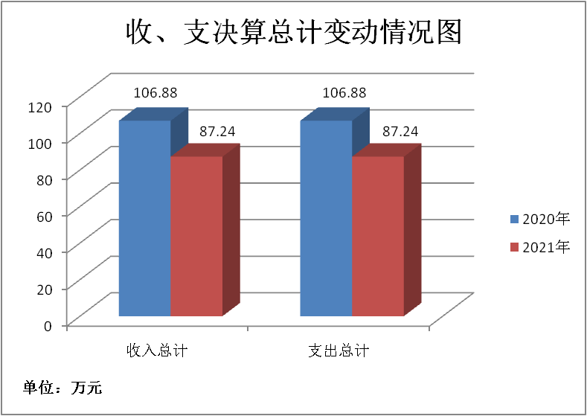

二、收入决算情况说明
2021年本年收入合计87.15万元，其中：一般公共预算财政拨款收入87.15万元，占100%；政府性基金预算财政拨款收入0万元，占0%；国有资本经营预算财政拨款收入0万元，占0%；上级补助收入0万元，占0%；事业收入0万元，占0%；经营收入0万元，占0%；附属单位上缴收入0万元，占0%；其他收入0万元，占0%。
（注：数据来源于财决01表，仅罗列本单位涉及的收入。）
（图2：收入决算结构图）（饼状图）
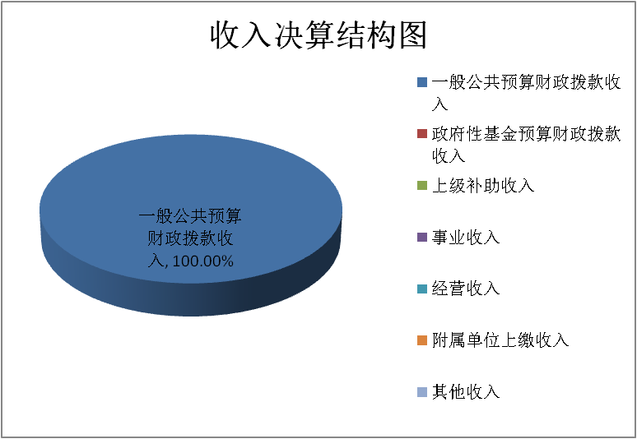

三、支出决算情况说明
2021年本年支出合计86.74万元，其中：基本支出79.31万元，占91.43%；项目支出7.43万元，占8.57%；上缴上级支出0万元，占0%；经营支出0万元，占0%；对附属单位补助支出0万元，占0%。

（注：数据来源于财决04表，仅罗列本单位涉及的支出。）
（图3：支出决算结构图）（饼状图）
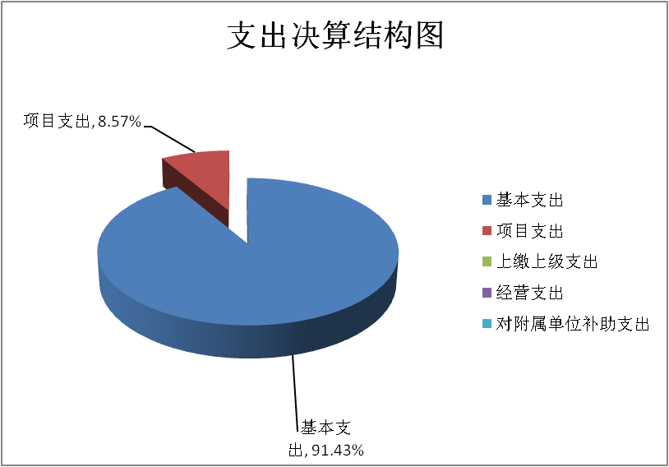

四、财政拨款收入支出决算总体情况说明
2021年财政拨款收、支总计87.24万元。与2020年相比，财政拨款收、支总计各减少19.64万元，下降18.38%。主要变动原因是项目减少，项目经费减少。
（注：数据来源于财决01-1表）
（图4：财政拨款收、支决算总计变动情况）（柱状图）

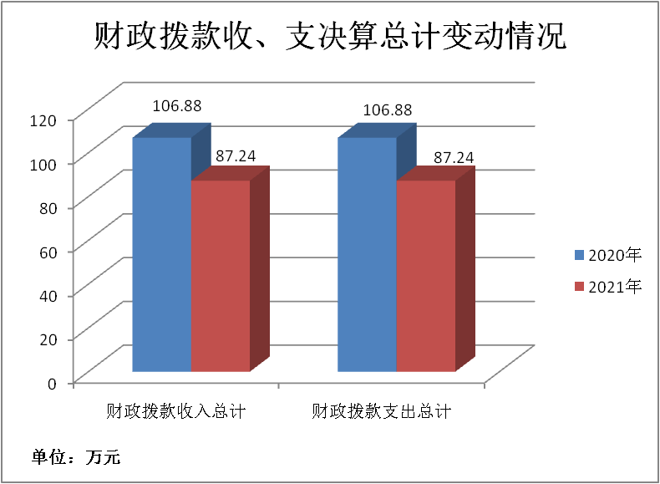

五、一般公共预算财政拨款支出决算情况说明

（一）一般公共预算财政拨款支出决算总体情况
2021年一般公共预算财政拨款支出86.74万元，占本年支出合计的100%。与2020年相比，一般公共预算财政拨款支出减少7.94万元，下降8.39%。主要变动原因是项目减少，项目经费减少。
（图5：一般公共预算财政拨款支出决算变动情况）（柱状图）

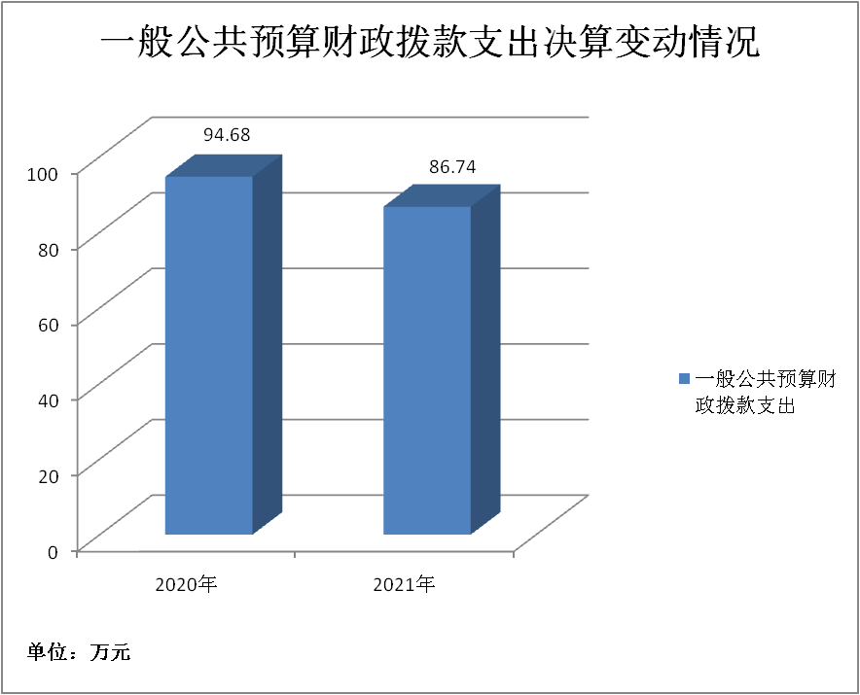

（二）一般公共预算财政拨款支出决算结构情况
2021年一般公共预算财政拨款支出86.74万元，主要用于以下方面:一般公共服务（类）支出0万元，占0%；教育支出（类）0万元，占0%；科学技术（类）支出0万元，占0%；文化旅游体育与传媒（类）支出0万元，占0%；社会保障和就业（类）支出78.44万元，占90.43%；卫生健康支出2.04万元，占2.35%；住房保障支出6.26万元，占7.22%。
（注：数据来源于财决01-1表，仅罗列本单位涉及的全部功能分类科目，至类级。）
（图6：一般公共预算财政拨款支出决算结构）（饼状图）
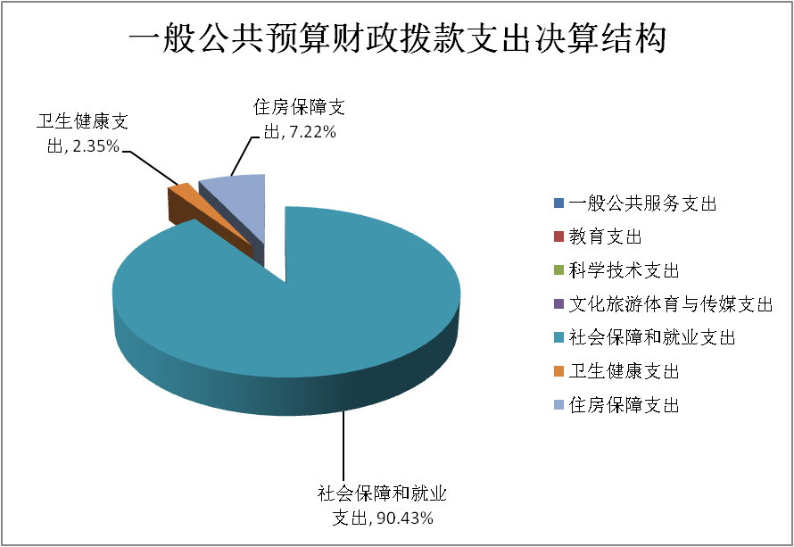

（三）一般公共预算财政拨款支出决算具体情况

2021年一般公共预算支出决算数为86.74万元，完成预算100%。其中：
1.社会保障和就业（类）行政事业单位养老支出（款）机关事业单位基本养老保险支出（项）:2021年决算数为5.14万元，完成预算100%，决算数与预算数持平。
2.社会保障和就业（类）行政事业单位养老支出（款）机关事业单位职业年金缴费支出（项）：2021年决算数为2.56万元，完成预算100%，决算数与预算数持平。
3.社会保障和就业（类）社会福利（款）社会福利事业单位（项）：2021年决算数为70.48万元，完成预算100%，决算数与预算数持平。
4.社会保障和就业（类）其他社会保障和就业支出（款）其他社会保障和就业支出（项）：2021年决算数为0.26万元，完成预算100%，决算数与预算数持平。
5.卫生健康支出（类）行政事业单位医疗（款）事业单位医疗（项）:2021年决算数为2.04万元，完成预算100%，决算数与预算数持平。
6. 住房保障支出(类)住房改革支出（款）住房公积金（项）:2021年决算数为6.26万元,完成预算100%，决算数与预算数持平。
（注：数据来源于财决01-1表和财决08表，仅罗列本单位涉及的全部功能分类科目，至项级。上述“预算”口径为调整预算数。增减变动原因为决算数<项级>和调整预算数<项级>比较，与预算数持平可以不写原因。）

六、一般公共预算财政拨款基本支出决算情况说明
2021年一般公共预算财政拨款基本支出79.31万元，其中：
人员经费69.13万元，主要包括：基本工资、津贴补贴、奖金、伙食补助费、绩效工资、机关事业单位基本养老保险缴费、职业年金缴费、职工基本医疗保险缴费、其他社会保障缴费、生活补助、奖励金、住房公积金等。
公用经费10.18万元，主要包括：办公费、印刷费、手续费、邮电费、差旅费、劳务费、工会经费、福利费、公务用车运行维护费、其他商品和服务支出等。
（注：数据来源于财决07表和财决08-1表，仅罗列本单位实际支出涉及的经济分类科目。）

七、“三公”经费财政拨款支出决算情况说明

（一）“三公”经费财政拨款支出决算总体情况说明
2021年“三公”经费财政拨款支出决算为1.55万元，完成预算100%，决算数与预算数持平。
（注：上述“预算”口径为调整预算数，包括一般公共预算和政府性基金预算财政拨款支出决算情况。）

（二）“三公”经费财政拨款支出决算具体情况说明
2021年“三公”经费财政拨款支出决算中，因公出国（境）费支出决算0万元，占0%；公务用车购置及运行维护费支出决算1.55万元，占100%；公务接待费支出决算0万元，占0%。具体情况如下：
（图7：“三公”经费财政拨款支出结构）（饼状图）
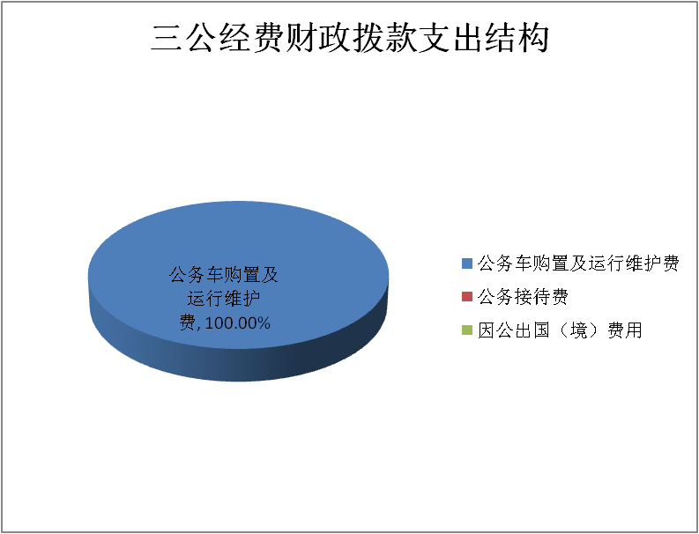

1．因公出国（境）经费支出0万元，完成预算0%。全年安排因公出国（境）团组0次，出国（境）0人。本年无此项业务发生。
2．公务用车购置及运行维护费支出1.55万元,完成预算100%。公务用车购置及运行维护费支出决算比2020年减少0.37万元，下降19.27%。主要原因是单位厉行节约，降低能耗。
其中：公务用车购置支出0万元。全年按规定更新购置公务用车0辆，其中：轿车0辆、金额0万元，越野车0辆、金额0万元，载客汽车0辆、金额0万元，。截至2021年12月底，单位共有公务用车1辆，其中：轿车1辆、越野车0辆、载客汽车0辆。
公务用车运行维护费支出1.55万元。主要用于低收入、低保家庭入户调查等所需的公务用车燃料费、维修费、过路过桥费、保险费等支出。
3．公务接待费支出0万元，完成预算0%。本年无此项业务发生。其中：
国内公务接待支出0万元。国内公务接待0批次，0人次（不包括陪同人员），共计支出0万元。
外事接待支出0万元，外事接待0批次，0人，共计支出0万元。

八、政府性基金预算支出决算情况说明
2021年政府性基金预算财政拨款支出0万元。

- 国有资本经营预算支出决算情况说明
2021年国有资本经营预算财政拨款支出0万元。

- 其他重要事项的情况说明

（一）机关运行经费支出情况
2021年，峨眉山市家庭经济状况认证暨帮困中心为事业单位无机关运行经费。
（注：数据来源于财决附03表）

（二）政府采购支出情况
2021年，峨眉山市家庭经济状况认证暨帮困中心政府采购支出总额0万元，其中：政府采购货物支出0万元、政府采购工程支出0万元、政府采购服务支出0万元。授予中小企业合同金额0万元，占政府采购支出总额的0*%，其中：授予小微企业合同金额0万元，占政府采购支出总额的0%。
（注：数据来源于财决附03表）

（三）国有资产占有使用情况
截至2021年12月31日，峨眉山市家庭经济状况认证暨帮困中心共有车辆1辆，其中：主要领导干部用车0辆、机要通信用车0辆、应急保障用车0辆、其他用车1辆，其他用车主要是用于单位日常运行使用。单价50万元以上通用设备0台（套），单价100万元以上专用设备0台（套）。
（注：数据来源于财决附03表，按单位决算报表填报数据罗列车辆情况。）

（四）预算绩效管理情况
根据预算绩效管理要求，本单位在2021年度预算编制阶段，组织对2项目（低收入、低保家庭入户调查；民政帮扶工作经费）开展了预算事前绩效评估，对低收入、低保家庭入户调查和民政帮扶工作经费2个项目编制了绩效目标，预算执行过程中，选取2个项目开展绩效监控，年终执行完毕后，对2个项目开展了绩效自评，2021年特定目标类部门预算项目绩效目标自评表见附件（第四部分）。
（注：单位2021年特定目标类部门预算项目绩效目标自评表为本部门2021年部门整体支出绩效评价报告中涉及本单位的附表）

第三部分名词解释

一、财政拨款收入：指单位从同级财政部门取得的财政预算资金。
二、事业收入：指事业单位开展专业业务活动及辅助活动取得的收入。如…（二级预算单位事业收入情况）等。
三、经营收入：指事业单位在专业业务活动及其辅助活动之外开展非独立核算经营活动取得的收入。如…（二级预算单位经营收入情况）等。
四、其他收入：指单位取得的除上述收入以外的各项收入。主要是…（收入类型）等。
五、使用非财政拨款结余：指事业单位使用以前年度积累的非财政拨款结余弥补当年收支差额的金额。
六、年初结转和结余：指以前年度尚未完成、结转到本年按有关规定继续使用的资金。
七、结余分配：指事业单位按照会计制度规定缴纳的所得税、提取的专用结余以及转入非财政拨款结余的金额等。
八、年末结转和结余：指单位按有关规定结转到下年或以后年度继续使用的资金。
九.社会保障和就业（类）行政事业单位养老支出（款）机关事业单位基本养老保险缴费支出（项）：是指反映机关事业单位实施养老保险制度由单位缴纳的基本养老保险支出。
十．社会保障和就业（类）行政事业单位养老支出（款）机关事业单位职业年金缴费支出（项）：是指反映机关事业单位实施养老保险制度由单位缴纳的职业年金支出。
十一.社会保障和就业（类）社会福利（款）社会福利事业单位（项）:是指反映民政部门举办的社会福利事业单位的支出，以及对集体社会福利事业单位的补助费。
十二、社会保障和就业（类）其他社会保障和就业支出（款）其他社会保障和就业支出（项）：反映除上述项目以外其他用于社会保障和就业方面的支出。
十三.卫生健康（类）行政事业单位医疗（款）行政单位医疗（项）:是指反映财政部门集中安排的行政单位（包括实行公务员管理的事业单位）基本医疗保险缴费经费，未参加医疗保险的行政单位的公费医疗经费，按国家规定享受离退休人员、红军老战士待遇人员的医疗经费。
十四. 住房保障支出（类）住房改革支出（款）住房公积金（项）:是指反映行政事业单位按人力资源和社会保障部、财政部规定的基本工资和津贴补贴以及规定比例为职工缴纳的住房公积金。
十五、基本支出：指为保障机构正常运转、完成日常工作任务而发生的人员支出和公用支出。
十六、项目支出：指在基本支出之外为完成特定行政任务和事业发展目标所发生的支出。
十七、经营支出：指事业单位在专业业务活动及其辅助活动之外开展非独立核算经营活动发生的支出。
十八、“三公”经费：指单位用财政拨款安排的因公出国（境）费、公务用车购置及运行费和公务接待费。其中，因公出国（境）费反映单位公务出国（境）的国际旅费、国外城市间交通费、住宿费、伙食费、培训费、公杂费等支出；公务用车购置及运行费反映单位公务用车车辆购置支出（含车辆购置税）及租用费、燃料费、维修费、过路过桥费、保险费等支出；公务接待费反映单位按规定开支的各类公务接待（含外宾接待）支出。
十九、机关运行经费：为保障行政单位（含参照公务员法管理的事业单位）运行用于购买货物和服务的各项资金，包括办公及印刷费、邮电费、差旅费、会议费、福利费、日常维修费、专用材料及一般设备购置费、办公用房水电费、办公用房取暖费、办公用房物业管理费、公务用车运行维护费以及其他费用。

（名词解释部分请根据各单位实际列支情况罗列，并根据本单位职责职能增减名词解释内容。）

第四部分附件

附件

2021年特定目标类部门预算项目绩效目标自评
（低收入、低保家庭入户调查）
主管部门及代码 |  | 峨眉山市民政局 |  |  | 实施单位 | 峨眉山市帮困中心
项目预算  执行情况  （万元） |  | 预算数： |  | 8 | 执行数： | 4.91
 |  | 其中：  财政拨款 |  | 8 | 其中：  财政拨款 | 4.91
 |  | 其他资金 |  | 0 | 其他资金 | 0
年度总体目标  完成情况 | 预期目标 |  |  |  | 目标实际完成情况
年度总体目标  完成情况 | 完成全市新增低保入户率达100％、在册低保入户率达30％ |  |  |  | 完成全市新增低保入户率达100％、在册低保入户率达70％
年度绩效指标完成情况 | 一级  指标 | 二级  指标 | 三级  指标 |  | 预期指标值 | 实际完成指标值
年度绩效指标完成情况 | 完成  指标 | 数量指标 | 生活困难救助人数 |  | 380人 | 390人
年度绩效指标完成情况 | 完成  指标 | 质量指标 | 特殊困难救助人数 |  | 45人 | 45人
年度绩效指标完成情况 | 完成  指标 | 时效指标 | 资金发放时间 |  | 按时 | 按时发放
年度绩效指标完成情况 | 完成  指标 | 成本指标 | 生活救助标准 |  | 城市620/月标准补差额。农村420/月标准补差额 | 完成值达到指标值
年度绩效指标完成情况 | 效益  指标 | 经济效益指标
年度绩效指标完成情况 | 效益  指标 | 社会效益指标
年度绩效指标完成情况 | 效益  指标 | 生态效益指标
年度绩效指标完成情况 | 效益  指标 | 可持续影响指标
年度绩效指标完成情况 | 满意  度指标 | 满意度指标 | 全年 |  | 60％ | 90％

2021年特定目标类部门预算项目绩效目标自评
（民政帮扶工作经费）
主管部门及代码 |  | 峨眉山市民政局 |  |  | 实施单位 | 峨眉山市帮困中心
项目预算  执行情况  （万元） |  | 预算数： |  | 5 | 执行数： | 0.77
 |  | 其中：  财政拨款 |  | 5 | 其中：  财政拨款 | 0.77
 |  | 其他资金 |  | 0 | 其他资金 | 0
年度总体目标  完成情况 | 预期目标 |  |  |  | 目标实际完成情况
年度总体目标  完成情况 | 协助民政局完成全市在册低保复核率达100％ |  |  |  | 协助民政局完成全市在册低保复核率达100％
年度绩效指标完成情况 | 一级  指标 | 二级  指标 | 三级  指标 |  | 预期指标值 | 实际完成指标值
年度绩效指标完成情况 | 完成  指标 | 数量指标 | 生活困难救助人数 |  | 1015人 | 1015人
年度绩效指标完成情况 | 完成  指标 | 质量指标 | 掌握收入超标人数情况
年度绩效指标完成情况 | 完成  指标 | 时效指标 | 资金发放时间 |  | 按时 | 按时发放
年度绩效指标完成情况 | 完成  指标 | 成本指标 | 不符合标准人数占总人数的20％ |  | 取消不符合标准人数 | 完成值达到指标值
年度绩效指标完成情况 | 效益  指标 | 经济效益指标
年度绩效指标完成情况 | 效益  指标 | 社会效益指标
年度绩效指标完成情况 | 效益  指标 | 生态效益指标
年度绩效指标完成情况 | 效益  指标 | 可持续影响指标
年度绩效指标完成情况 | 满意  度指标 | 满意度指标 | 全年 |  | 60％ | 90％

- 附表

一、收入支出决算总表
二、收入决算表
三、支出决算表
四、财政拨款收入支出决算总表
五、财政拨款支出决算明细表
六、一般公共预算财政拨款支出决算表
七、一般公共预算财政拨款支出决算明细表
八、一般公共预算财政拨款基本支出决算表
九、一般公共预算财政拨款项目支出决算表
十、一般公共预算财政拨款“三公”经费支出决算表
十一、政府性基金预算财政拨款收入支出决算表
十二、政府性基金预算财政拨款“三公”经费支出决算表
十三、国有资本经营预算财政拨款收入支出决算表
十四、国有资本经营预算财政拨款支出决算表

